**الجمهورية الجزائرية الديمقراطية الشعبية**

**وزارة التربية الوطنية**

مديرية التربية لولاية سطيف

مصلحة التكوين والتفتيش

مكتب التكوين............................

**تقرير خاص بالوثيقة المرافقة**

**عنوان التقرير**

**التقويم التربوي**

***الأستــــــــــــاذة* : تحت إشراف السيد المفتش :**

***التخصص* : أستاذ تعليم متوسط - رياضيات -**

***مكان العمل*  : الأستاذ المكون :**

**السنة التكوينية:** 2016-2017

***الفهرس***

**المقدمة**

1. **مفهوم التقويم**
2. **خصائص التقويم التربوي**
3. **أسس التقويم التربوي**
4. **أهمية التقويم التربوي**
5. **وظائف التقويم التربوي**
6. **مراحل التقويم التربوي**
7. **أنواع التقويم التربوي**
8. **مجالات التقويم التربوي**
9. **أساليب التقويم التربوي**
10. **أدوات التقويم التربوي**
11. **الخاتمة .**

***المقدمة :***

يشكل تقويم التعلمات أهم دعامات المنهاج التربوي. ويتجلى دور التقويم في تقدير مدى فعالية النظام التربوي ونظام التدريس خاصة من خلال الإجابة على جملة من الأسئلة من قبيل : متى أٌقوم ؟ لماذا ؟ كيف ؟من يقوم ؟ إلى أي حد تم تحقيق مجمل مكونات العملية التربوية ؟ هل تم بلوغ الأهداف المسطرة سلفا ؟ ما هي معوقات الفعل التعليمي التعلمي؟ فالتقويم يمثل أحد الاركان الاساسية في العملية التعلمية فهو الذي يمككنا من معرفة ماتحقق من الأهداف المسطرة قبل بداية الفعل التعليمي والوسيلة التي تستعمل لقياس أثر ودرجة التعلم والتعليم ونتاج العمل المدرسي والتطورات الحاصلة في مكتسبات المتعلمين وفي هذا البحث سوف نتطرق الى عرض وتحليل بعض التعارف المختلفة لعملية التقويم والفرق بينه وبين بعض المصطلحات التربوية الشائعة ثم نذكر أسسه العامة وأهميته ثم مراحله ومجالاته.

1. **مفهوم التقويم:**

**لغة:** التقويم هو تقدير الشيء وإعطاؤه قيمة ما ، والحكم عليه ، وإصلاح اعوجاجه . ومن التعريفات الواردة في الموضوع :

* التقويم حكم كيفي أو كمي على قيمة شخص أو شيءأو سيرورة أو حالة أو وضعية.
* هو عملية معقدة تستلزم معرفة الأهداف والحصول على الشواهد والأدلة على تحقيق تلك الأهداف ثم الحكم عليها.
* مجموعة منظمة من الدلالات التي تبين فيما إذا جرت بالفعل تغيرات على مجموعة من المتعلمين ، مع تحديد مقدار أو درجة ذلك التغير على التلميذ بمفرده.
* عملية إجرائية تسمح بإصدار حكم على درجة تحقق الأهداف ) القدرات ،الكفاءات ..( والذي بمقتضاه ،يتم اتخاذ قرار أو موقف تربوي مناسب .
* الجهود التي تبذل لتقييم أثر البرامج التربوية ، و ما يتطلب ذلك من نشاطات تتعلق بأبحاث و فحص البيانات و توضيح التناقض بين الأهداف العامة و التوصل إلى وضع القرار.
* العملية التي يتم بها إصدار حكم على مدى وصول العملية لأهدافها ، ومدى تحقيقها لأغراضها ، و العمل على كشف نواحي النقص في العملية أثناء سيرها .

نستنتج من التعاريف السابقة على أن التقويم عملية مستمرة ملازمة لسيرورة الفعل التربوي وتسعى للحصول على معلومات تتم مقارنتها بردها إلى إطار مرجعي ثم إصدار حكم واتخاد قرار ملائم بقصد تحسين العملية التربوي .

وبناءا مما سبق فالتقويم في معناه التربوي هو : معرفة مستوى المتعلمين وتحديد مواطن الضعف والقوة لديهم وإعطاء قيمة لمردودية تعلمهم وفق خطة تربوية مرسومة وأهداف محددة. ويتضمن كل إجراءات الكشف عن تعثر المتعلمين،أي الكشف عن الفارق بين النتائج المرتقبة والنتائج المحققة فعلا ، من أجل اتخاذ قرارات لتصحيح ذلك الفارق

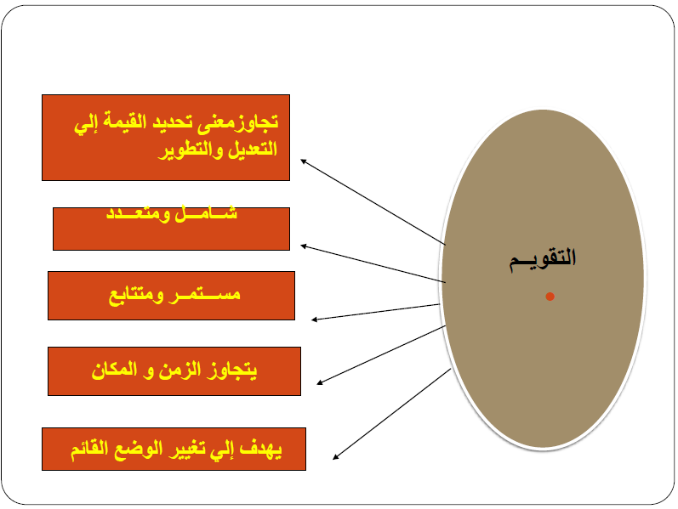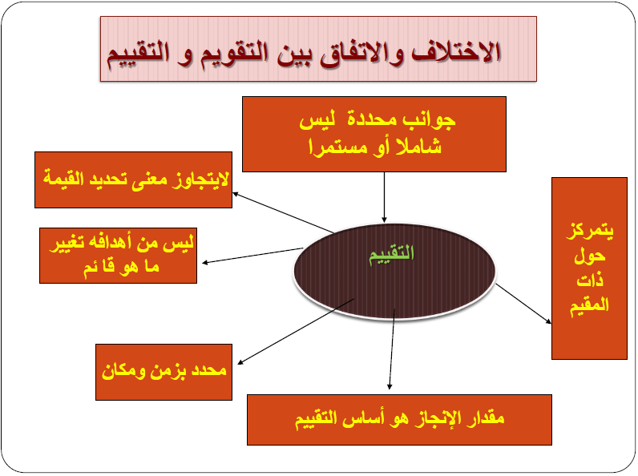

1. **خصائص التقويم التربوي:**

من أهم خصائص التقويم التربوي ما يلي :

* عملية مخططة تتم وفق أهداف محددة سلفا..
* عملية مستمرة و شاملة و متسلسلة في جميع مراحل التعليم.
* عملية علمية مبنية على المبادئ التي تحكم النشاط العلمي وهي الصدق والثباث والموضوعية

1. **أسس التقويم التربوي:**
2. الهدفية :لابد أن ينطلق من أهداف محددة يسعى إلى معرفة مدى تحققها.
3. الشمولية :يشمل ويلم بجميع جوانب شخصية المتعلم ويشمل جميع الوحدات الدراسيةوجميع المواد وكدا جميع الأهداف المسطرة.
4. **الإستمرارية :** مراقبة عملية التعلم لدى المتعلمين بطريقة مستمرة من بداية السنة إلى نهايتها.
5. **الموضوعية :** عدم تأثر نتائج التقويم بالعوامل الذاتية للمصحح وألا تكون الأسئلة سهلة جدا أو صعبة جدا.
6. **التنوع :** ألا يعتمد في التقويم أسلوب واحد كالأسلوب الكتابي مثلا ) كتابي, شفوي, عملي...).
7. **الثبات :** استقرار نتائج التقويم بالنسبة للمتعلم الواحد سواء أعيد التقويم في زمنين مختلفين أو تم من قبل شخصين بوسيلة التقويم نفسها.
8. **الدقة :** اختيار وسائل التقويم الملائمة للموضوع أو الموقف المقوم.
9. **الصدق :** ان يكون أسلوب التقويم مصمما لقياس الناحية التي نود قياسها.
10. **أهمية التقويم التربوي :**

تتجلى هذه الأهمية بالنسبة للممارس الفعلي للعملية التعليمية التعلمية فيما يلي:

* معرفة مستوى المتعلمين ورصد الفوارق الفردية بينهم وتتبع نموهم في الخبرة المتعلمة.
* يفيد المدرس في صياغة الأهداف الملائمة.
* يجعله أكثر اهتماما بالواقع البيئي ليختار منه المحتوى المناسب لأذهان المتعلمين.
* تشخيص حالات المتعلمين من حيث القوة والضعف ووضع برنامج علاجي لأوجه الضعف والصعوبات التي يعانون منها.
* يزيد التقويم من دافعية التعلم عند المتعلمين حيث يبذلون جهودا مضاعفة .

1. **وظائف التقويم التربوي :**

لتقويم مكتسابات التلاميذ هنالك ثلاث وظائف وهي كما يلي :

1. **وظيفة التوجيه:**

يقصد بها توجيه التلميذ نحو أنشطة تعليمية معينة تتم خلال الأنشطة التمهيدية التي تقدم للتلميذ قبل أي تعلم لتقويم الكفايات التي اكتسبها سابقا، بغية تشخيص وضبط ومعالجة الصعوبات المحتمل مواجهتها مما سيمكنه من إرساء الكفايات الجديدة، وتكون في بداية التعلم.

1. **وظيفة التعديل :**

تصحيح مسار التعلمات اثناء السنة الدراسية وفق التطور الحاصل في مجموعة القسم ويتمثل الهدف من هذه العملية في تشخيص أخطاء التلاميذ واستثمارها في وضع خطة للعلاج، وتكون خلال التعلم.

1. **وظيفة الاشهاد :**

المصادقة على امتلاك التلميذ للتعلمات الأساسية وقدرته على إدماجها في حل وضعية مشكلة ويقتضي ذلك الاهتمام بالإنجازات الصحيحة )النجاحات ( فقط ، دون اعتبار الأخطاء . يحدد فيه مدى اكتساب المتعلم الكفايات الأساسية لينتقل إلى المستوى اللاحق ،ويكون عند نهاية التعلم.

1. **مراحل التقويم التربوي :**

يخضع اجراء التقويم إلى ثلاث مراحل :

1. **مرحلة جمع البيانات** :تجمع البيانات حول مظاهر التعلم عن طريق أدوات وأساليب التقويم وتقنياته.
2. **مرحلة القراءة والاستكشاف** :تحلل فيها البيانات وينظم بها تقدير وضعية المتعلمين .
3. **مرحلة الاستتمار واتخاذ المسار التصحيحي** :التهيؤ لاتخاذ مسار معين في توجيه أو اصلاح أو دعم السلوك التعليمي الذي تم تقويمه .
4. **أنواع التقويم التربوي :**

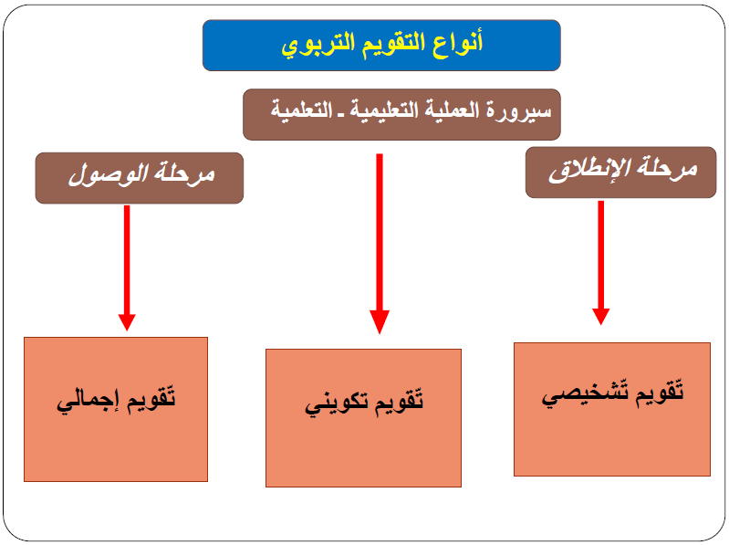

1. **التقويم التشخيصي أو التوجيهي:**

وهو إجراء يقوم به المعلم في بداية كل درس, أو مجموعة من الدروس أوفي بداية العام الدّراسي, من أجل تكوين فكرة على المكتسبات المعرفية القبلية لتلاميذه ومدى استعدادهم لتعلم المعارف الجديدة. إنه مرتبط بوضعية انطلاق المناهج والدروس ويقصد بها فحص معالمها بهدف الحصول على معلومات عن قدرات ومعارف ومواقف التلاميذ السابقة والضرورية لتحقيق أهداف الدرس والتي تمكن مكان اتخاذ قرارات حول التعلمات اللاحقة.

ويهدف هذا النوع إلى:

* تحديد أفضل موقف تعلّمي للمتعلمين في ضوء حالتهم التعليمية الراهنة.
* التّشخيص التّربوي، حيث يتمكن المعلم من تحديد النّمو العقلي والانفعالي لتلاميذه ومدى استعدادهم لاكتساب معلومات وخبرات جديدة.
* رصد الأهداف التربوية التي يتوخى التلاميذ تحقيقها خلال الفترة الدّ راسية أو في نهايتها ومقارنتها بالأهداف المخطَّط لها.

1. **التقويم التكويني (البنائي):**

إجراء يقوم به المدرس خلال عملية التّدريس لكي يكشف عن درجة مسايرة التلاميذ، وليتتبع مجهوداتهم ويقيس الصعوبات التي تعترضهم ،والتدخل بالتالي لتذليلها وسد مواطن النقص الملاحظة عندهم. ومن ابرز وظائفه مايلي:

* تحديد سلبيات العملية التعليمية وإيجابياتها،ومن ثمة إصلاح نواحي القصور وتعزيز جوانب النجاح.
* توجيه العملية التعليمية بدلا من الأهداف التربوية.
* تزويد المعلم بمعلومات عن حالات التّعلم, ومدى تحصيل المتعلمين, وفعالية الطّريقة الدّراسية المُتَّبعة, وكذلك الوسيلة التعليمية.
* تعريف المتعلم بمدى اقترابه وابتعاده عن الأهداف المنشودة وإعطاؤه فكرة واضحة عن نتائج تعلّمه وصعوبات التّلقي .
* إثارة انتباه المتعلمين وحثهم للتعلم.

1. **التقويم الإجمالي (النهائي-التحصيلي):**

إجراء عملي نقوم به عند نهاية الدرس أو البرنامج التعليمي من أجل التأكد أن النتائج المرجوة من عملية التدريس قد تحققت فعلا ، و هو بذلك يتيح لنا تحديد النتائج الفعلية للتعليم ) حصيلة مجهود المتعلمين . ( و مقارنتها بالنتائج الأولية مما يمكن من قياس الفارق بينها وبالتالي اتخاذ قرارات للدعم و التصحيح .ومن أهم وظائفه :

* معرفة مدى تحقق الأهداف التّربوية المنشودة.
* رصد نتائج المتعلمين وإصدار أحكام النَّجاح أو الرُّسوب.
* الحكم النّهائي على مدى فعالية عناصر المنهاج )المعلم، والمتعلم، الوسيلة،المحتوى...)
* إمكانية المقارنة بين النتائج على مستوى الصّف.
* تقدير كفايات المنهاج الدراسي.

1. **مجالات التقويم التربوي:**

تشمل مجالات تنفيذ عملية التقويم الأبعاد التالية:

* **المجال المعرفي العقلي :** المهارات العقلية والقدرات الذهنية التي يمكن أن تكون موطن نقص كالتذكر والقدرة على الفهم ، التحليل، التركيب، التطبيق…
* **المجال الحس حركي** **:** المهارات ذات طبيعة حركية،لفظية كانت أوجسمية ,يدوية…
* **المجال الوجداني:** ويتعلق بالمواقف والقيم والمبادئ والاهتمامات المراد تنميتها لدى المتعلم
* **المجال الاجتماعي:** الاتجاهات والقيم الاجتماعية كالتعاون التنافس...

1. **أساليب التقويم التربوي:**
2. ***أسئلة شفوية :*** يلقيها المدرس في بداية أو خلال الدرس أو في نهايته للتعرف على مدى إدراك المتعلمين للموضوع السابق أو مقدار ما استوعبوه من الدرس الجديد. وتعتبر من أقدم أساليب التقويم.
3. ***أسئلة كتابية:*** تعتمد أساسا تقويم القدرة اللغوية والإنشائية والتحصيل والفهم والرسم.
4. ***ملاحضات السلوك:*** بواسطتها يتمكن المعلم من تقويم سلوك المتعلمين أثناء مزاولتهم لنشاطهم فيتأملانفعالاتهم ومهاراتهم وقدرتهم على التفاعل مع الجماعة ونواحي النمو السلبي.
5. ***أراء المدرسين والعاملين*** بشكل مباشر في النظام التعليمي.
6. ***أراء ذوي الاتصال غير المباشر بالنظام التعليمي.***
7. ***الاستبيانات والمقابلات الشخصية .***
8. **أدوات التقويم التربوي:**

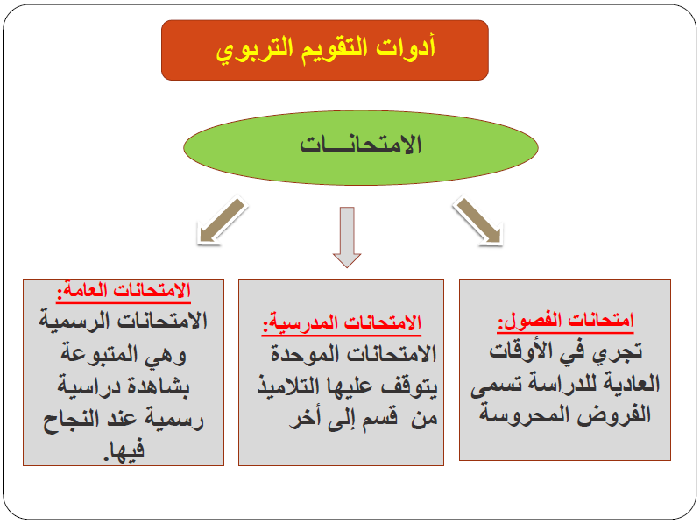

**الخاتمة :**